PRESSEMITTEILUNG

08. Januar 2026
Bürger für Hofheim (BfH)
Tel.: 0176 – 10 44 9334
info@bürger-für-hofheim.de

Bürger für Hofheim (BfH) stellen Kandidaten für Langenhain vor: Sven Schnabel setzt auf Erfahrung und Bürgernähe
Hofheim 08.01.2026– Die Wählergemeinschaft Bürger für Hofheim (BfH) geht mit einem profilierten Gesicht in den Wahlkampf für den Ortsbeirat Langenhain: Sven Schnabel (62) bewirbt sich um ein Mandat, um die Zukunft seines Heimatortes aktiv und unabhängig mitzugestalten. Unter dem Motto „Langenhain im Blick. Den Menschen im Herzen.“ setzt Schnabel auf Sachthemen, die das Dorfleben stärken, ohne den städtischen Haushalt zu belasten.
Der erfahrene Fachmann aus der Tierarzneimittelforschung wird ab Januar 2026 seine berufliche Freistellungsphase nutzen, um sich mit voller Energie dem Ehrenamt zu widmen. Schnabel ist in Langenhain kein Unbekannter: Als 1. Vorsitzender des Akkordeon-Orchesters sowie durch seine Arbeit im Inklusionsbeirat der Stadt Hofheim und im Forstausschuss ist er bereits heute tief in die kommunalen Strukturen und das Vereinsleben integriert.

Unter dem Leitmotiv einer sachorientierten Politik ohne zusätzliche Kostenfallen setzt sich Sven Schnabel (BfH) für die Weiterentwicklung Langenhains ein.
Als erfahrener Vereinsvorsitzender liegt sein Fokus dabei besonders auf der Stärkung des Ehrenamts durch den Abbau bürokratischer Hürden sowie auf einer gelebten Inklusion im Alltag.
Schnabel betont, dass Barrierefreiheit oft eine Frage der Aufmerksamkeit statt des Geldes ist – etwa durch die optimierte Abstimmung bei Baustellen oder die achtsame Platzierung von Mülltonnen auf Gehwegen.

Seine Arbeit im Inklusionsbeirat und im Forstausschuss nutzt er, um diese Interessen beim Wald- und Naturschutz direkt zu vertreten und für mehr Transparenz bei städtischen Planungen zu sorgen.

„Unser Dorf lebt von der Gemeinschaft und der Natur. Ich möchte meine Erfahrung nutzen, um Langenhain als lebenswerten Ort für alle Generationen zu bewahren“, so Sven Schnabel. „Bodenständige Politik bedeutet für mich, zuzuhören und anzupacken, statt Luftschlösser zu bauen.“

Tanja Lindenthal unterstützt diesen Kurs ausdrücklich: „Sven Schnabel verkörpert genau das, was Langenhain jetzt braucht: Einen Macher mit tiefen Wurzeln im Ehrenamt, der den Blick für das Machbare hat. Er zeigt eindrucksvoll, dass wirkungsvolle Politik nicht immer teure Großprojekte erfordert, sondern oft durch Aufmerksamkeit, Sachverstand und bessere Kommunikation erreicht wird.“

Die BfH betont mit dieser Personalie ihren Anspruch, eine sachbezogene und parteiunabhängige Alternative im Ortsbeirat zu bieten.

Kontakt für Rückfragen:
Bürger für Hofheim (BfH)
E-Mail: info@bürger-für-hofheim.de
Telefon: 0176 10449334 (Tanja Lindenthal)

Foto:

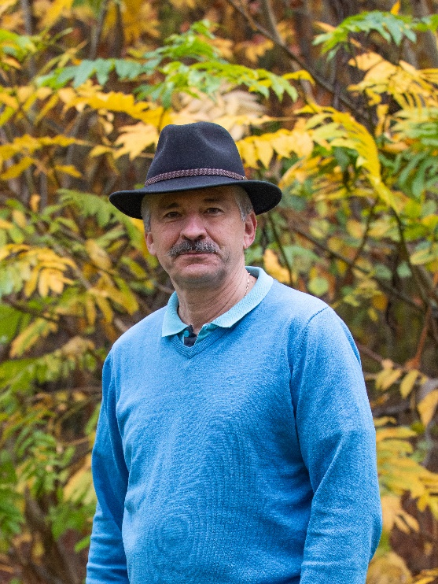
Foto: Sven Schnabel

Kontakt:
Tanja Lindenthal
Bürger für Hofheim
Tel.: 0176 – 10 44 9334
E-Mail: info@bürger-für-hofheim.de

Hrsg.: Bürger für Hofheim, Fraktion, Tanja Lindenthal (Fraktionsvorsitz), Mammolshainer Weg 5, 65719 Hofheim am Taunus

Sollten Sie kein Interesse mehr an unseren Pressemitteilungen haben, teilen Sie uns dies bitte formlos per E-Mail an info@bürger-für-hofheim.de mit.

Informationen zur Datenverarbeitung nach DSGVO finden Sie unter www.bürger-für-hofheim.de/datenschutz/

